資料９－２

**④仕事と治療の両立が可能な職場づくりに向けたポイント！**



◇**ポイント１　⇒**制度づくりのきっかけのための**柔軟な制度の運用**

　　　　　　　　　　　　（勤務制度（短時間勤務制度、時差出勤等）、休暇休業制度）

**◇ポイント２　⇒**相談しやすい環境づくりのための**上司のサポートと円滑なコミュニケーション**

**◇ポイント３　⇒**就業者・企業双方の支援のための**社内外の資源の活用**

　　　　　　　　　　　　（産業医・産業保健スタッフ、地域産業保健センター、がん相談支援センターなど）

**仕事と治療の両立支援**

**～大切な従業員が「がん」になっても**

**働き続けられる企業づくり～**

**大阪府 健康医療部 保健医療室 健康づくり課**

**大阪府がん診療連携協議会　相談支援センター部会**

（事例１）ある企業のケース

　職場の検診で大腸がんが見つかった支店勤務の管理職の場合。入院のため１週間ほど有給休暇を取得し、通常勤務で職場に戻ったが、本人が不安を感じていたため業務分担による業務負担軽減を図った。また、当時支店から本社へ異動予定であったが、通院する病院が近い支店勤務を延長した。その後の経過が順調なため、本社に異動。１年間は様子を見るため従業員本人と人事部との相談の上、ライン管理職でない管理職として仕事をしてもらった。その後は問題なく経過したので、ライン管理職に戻って通常通り仕事をしてもらっている。（情報サービス業・社員数150人）

（事例２）ある乳がん患者さんのケース

　治療の時期と出産や育児と重なっていたため、産前産後休暇や育児休暇と傷病休職を合わせて2年弱の休みをもらい、治療をうけました。出産、育児をしながらの治療だったので、大変でしたが、治療の間しっかり休めたのは体力的にもありがたかったです。復職後は、育児短時間勤務制度を利用して仕事を続けています。外来には半日の有給休暇を利用して受診しています。（職業：事務職）

◇がん診療拠点病院には、がん患者さんやご家族等のがんに対する不安や疑問に適切に対応するための窓口として、がん相談支援センターが設置されています。

看護師や医療ソーシャルワーカーなどの専門相談員が、電話や面接などにより相談に対応しているほか、がんに関する情報を掲載したパンフレットなどを取り揃え、情報提供を行っています。無料で相談できる窓口ですのでお気軽にご相談ください。

○大阪府内がん相談支援センター連絡先一覧

（大阪府ホームページ：健康医療部保健医療室健康づくり課）

ＵＲＬ⇒<http://www.pref.osaka.lg.jp/attach/5183/00000000/h27soudanmadoguchi.pdf>

○がんに関するさまざまな情報

「よくわかる！大阪のがん診療NOW」（大阪府立成人病センター）

ＵＲＬ⇒<http://osaka-gan-joho.jp/cnow/>

【お問い合わせ先】

大阪府健康医療部　保健医療室　健康づくり課　がん対策グループ

（電 話）０６－６９４１－０３５１

（ＦＡＸ）０６－６９４１－６６０６

**③大切な従業員が「がん」になっても働き続けられる**

**環境の整備をお願いします！**

[企業でできるがん罹患者への配慮・支援（治療経過に応じた配慮や支援）]

**①がん患者は増加しており、**

**うち３人に1人は就労可能年齢で罹患しています！**

性別・年齢別がん罹患者数

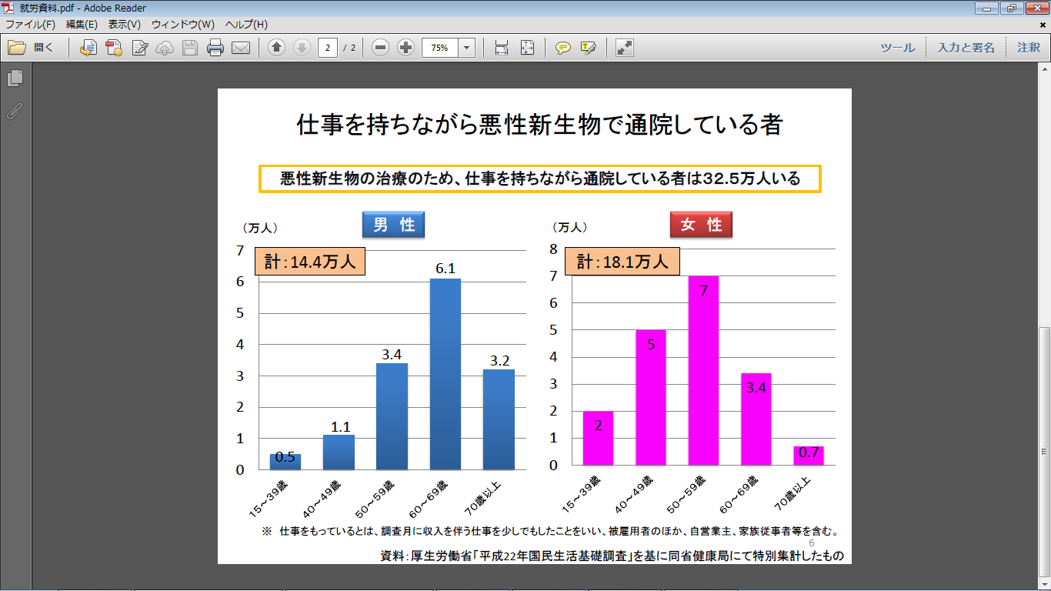

■復職（休職した場合）

○企業は主治医の診断書等を参考にしながら、就業者本人の意向も踏まえて、復職に向けた具体的な話し合いを就業者、企業間で行う等して、復職の可否や時期等を決めます。

○すぐに休職前の状態に戻ることが困難な場合は、勤務時間や業務内容、業務量などについて、必要であれば配置転換なども視野に入れた調整が必要となります。通院が必要な場合は、通院時間の確保ができるような働き方や受診方法の検討が必要です。

○体調不良時の対応について、職場と就業者の間で確認しておくことも必要でしょう。

○産業医や産業保健スタッフがいる場合には、復職に際して専門的な立場から助言を得るなど、就業者、企業、産業医等が連携して検討、調整することが望まれます。

■就労継続

○治療終了後もしばらくは、数か月や半年に１度といった頻度で、経過観察や治療のために受診が必要なケースがあります。そのため、通院時間の確保が必要となります。

○企業によっては、1か月ごとに上司や産業医等と就業者とで面談を行うなどして勤務状況やその後の経過を把握し、安全な就業継続を図っています。

■治療中

○がんの治療においては就業者が必要な治療を受けられる環境づくりが重要です。

○入院期間が短く済んだり、外来通院が可能であるなどの背景から、必ずしも長期の休職が必要でない方もいます。

○企業側は就業者に対して、企業にとって必要な人材であることを伝えた上で、治療に専念してほしいこと、（休職する場合は）復職の際に出来る限りサポートすることなどを伝えることで、就業者の安心につながります。

○休職する場合、職場や状況や治療経過等について就業者と企業間で定期的に情報共有することで、その後の復職等の連絡・調整がスムーズに進みやすいようです。ただし、過度のやりとりは就業者の負担になるので、連絡を取る担当者や時期、頻度について、あらかじめ就業者と職場との間で取り決めるなどするとよいでしょう。

■がん診断後

○診断結果を踏まえ、休職が必要かどうか、就業上どのような配慮が必要か、従業員と企業側との間で確認し、必要な対処を講じます。

○休職や勤務時間の短縮、業務上の負担軽減等、配慮が必要となった場合には、社内の必要な調整を行うとともに、職場の同僚等にも理解を促す必要があります。

○がんであることを誰にどこまで告知するかについては、就業者と産業医、上司等の企業側とよく相談し、就業者の希望に配慮し、慎重に決定すべきです。

○就業者に対しては、社内で必要となる手続きや、傷病手当金や高額療養費制度など、活用できる制度を紹介するとその後の治療と仕事の両立に役立ちます。

■がん診断前

○がんの早期発見に向けて、がん検診の受診に関する普及啓発や、職域でのがん検診の実施等が求められます。早期発見できれば、比較的短期間で治療を終える事が可能であり、結果的に無理なく仕事を継続することにつながります。

○がんになった場合に備え、社内での必要な手続きや相談先等について、管理職を含めた社員に周知することで、がん診断後のスムーズな治療と仕事の両立につながります。

**②仕事を持ちながら通院している人は全国で32.5万人います！**

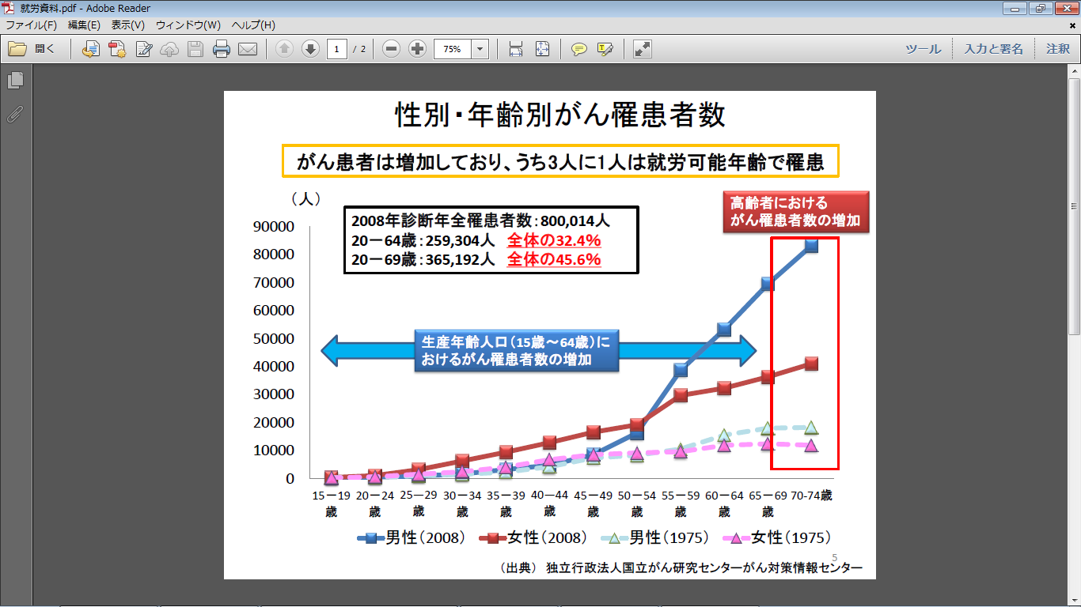

（③④出典元：平成24年度厚生労働省委託事業　「治療と職業生活の両立等の支援手法の開発」より抜粋）